Nechte se pohltit atmosférou TÍŽIVÉHO TICHA
Bestsellerový autor Robert Bryndza představuje svůj první samostatný psychologický thriller
V Praze, 25. října 2023

Nakladatelství Cosmopolis, součást Nakladatelského domu GRADA, vydává další knihu jednoho z nejoblíbenějších a nejprodávanějších autorů posledních let Roberta Bryndzy s názvem Tíživé ticho. Po sérii s detektivem Erikou Fosterovou a sérii s Kate Marshallovou a Tristanem Harperem Robert tentokrát připravil pro své čtenáře samostatný psychologický thriller s temnou a tajemnou atmosférou, který mimo jiné zasadil na fiktivní ostrov Tišina u chorvatského pobřeží. Zde se bude muset jeho hlavní hrdinka, čerstvě ovdovělá lékařka Maggie, poprat nejenom se svým zármutkem z nečekané smrti manžela, ale i s nebezpečnými náhodami.

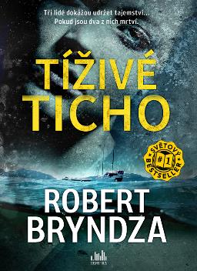
A jde opravdu jen o náhody, nebo jí někdo usiluje o život?
Maggie je úspěšnou lékařkou a s manželem Willem žijí přesně takový život, jaký si vysnili. Jednoho dne však k ní do nemocnice přivezou postřeleného muže v povědomém oblečení. Maggiin život se nejprve zastaví a pak obrátí naruby. Přes všechnu snahu se Willa nepodaří zachránit a Maggie je přesvědčená, že se stal obětí vloupání. Policejní zpráva zní ale jasně: spoušť stiskl Will sám.
Maggie je zdrcená žalem i sžíravými otázkami. Její manžel nebyl sebevrah. Měl toho tolik, pro co žít. Po pohřbu odjíždí Maggie do jejich prázdninového domu na malém chorvatském ostrově, aby unikla realitě. Jenže realita ji dostihne i na opuštěném místě a je mnohem temnější, než čekala.
Vše odstartuje dopis, který jí Will napsal pro případ své smrti a jenž obsahuje indicie odhalující děsivé tajemství.
Jak si Maggie skládá střípky dohromady, zjišťuje, že Willova smrt je spojena s někým z jeho minulosti... S někým, kdo udělá vše pro to, aby umlčel i ji.
Podobně jako u všech předchozích knih světově oblíbeného Roberta Bryndzy nepřijdou zkrátka ani posluchači audioknih. Tíživé ticho si tentokrát budou moci poslechnout v podání skvělé herečky Vilmy Cibulkové.
368 stran, formát 145 x 205, pevná vazba s přebalem, sametové lamino, 459 Kč.

O autorovi:
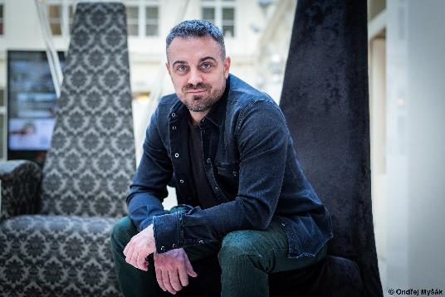
Robert Bryndza je autorem mnoha bestsellerů, kterých se jen v anglickém jazyce prodalo více než pět milionů výtisků. Proslavil se především svými thrillery.
Jeho debut na poli detektivních thrillerů, Dívka v ledu (The Girl in the Ice), vyšel v Británii v únoru 2016 a během prvních pěti měsíců se ho prodal jeden milion výtisků. Kniha se stala číslem jedna na britském, americkém i australském Amazonu, do dnešního dne se jí prodalo více než 1,5 milionu výtisků v angličtině a dočkala se překladů do dalších 29 jazyků.
Po Dívce v ledu, kde Robert představil vyšetřovatelku Eriku Fosterovou, pokračoval v této sérii knihami Noční lov (The Night Stalker), Temné hlubiny (Dark Water), Do posledního dechu (Last Breath), Chladnokrevně (Cold Blood), Smrtící tajnosti (Deadly Secrets) a Osudné svědectví (Fatal Witness), jež se také staly světovými bestsellery.
Poté se Robert zaměřil na novou sérii thrillerů s hlavní hrdinkou Kate Marshallovou, bývalou policistkou, která se stala soukromou vyšetřovatelkou. Hned první kniha ze série s názvem Kanibal z Nine Elms (Nine Elms) se stala nejprodávanější knihou na americkém Amazonu, umístila se v první pětici bestsellerů na britském Amazonu a postupně vyšla v dalších 15 zemích. Na tento úspěch navázal dalšími případy Kate Marshallové Mlha nad Shadow Sands (Shadow Sands), Propast smrti (Darkness Falls) a Ďáblova cesta (Devil’s Way).
Více o autorovi i o jeho knihách se můžete dozvědět na jeho webových stránkách www.robertbryndza.com.

Poptávejte i předchozí knihy Roberta Bryndzy: sérii s Kate Marshallovou Kanibal z Nine Elms, Mlha nad Shadow Sands, Propast smrti a Ďáblova cesta
nebo sérii thrillerů s Erikou Fosterovou:
Dívka v ledu, Noční lov, Temné hlubiny, Do posledního dechu, Chladnokrevně, Smrtící tajnosti a Osudné svědectví.

K dispozici na vyžádání:

- kniha k recenzi
- kniha do soutěže
- ukázka z knihy
- hi-res obálka
- on-line rozhovor s autorem

Kontaktní údaje:

Pavla Linhartová, PR a propagace
GRADA Publishing, a.s
U Průhonu 22, 170 00 Praha 7
linhartova@grada.cz, +420 732 529 524
www.grada.cz
O společnosti GRADA Publishing:

Nakladatelský dům GRADA Publishing, a.s. si od roku 1991 drží pozici největšího tuzemského nakladatele odborné literatury. Ročně vydává téměř 400 novinek ve 150 edicích z více než 40 oborů.
Od roku 2015 nakladatelský dům rychle expanduje i mimo oblast kvalitní odborné literatury. Tradiční značka GRADA zůstává vyhrazena odborným knihám ze všech odvětví a oblastí lidské činnosti. A ani pět novějších značek nakladatelství na knižním trhu jistě nepřehlédnete.
První, u čtenářů úspěšnou značkou je COSMOPOLIS, přinášející zahraniční i českou beletrii všech žánrů.
Další již zavedenou značkou je BAMBOOK, značka dětské literatury předkládající malým čtenářům díla českých i zahraničních autorů a ilustrátorů.
Značkou věnující se poznání, tématům z oblasti zdravého životního stylu, body-mind, spiritualitě či ekologii,
je ALFERIA.
Akvizicí získaná značka METAFORA rozšiřuje nabídku nakladatelského domu o další kvalitní beletrii i zájmovou a populárně naučnou literaturu.
Prozatím poslední, rychle rostoucí značkou Nakladatelského domu GRADA je BOOKPORT, unikátní projekt online knihovny, který již dnes disponuje třetinou všech e-knih v ČR.

Více na www.grada.cz.

